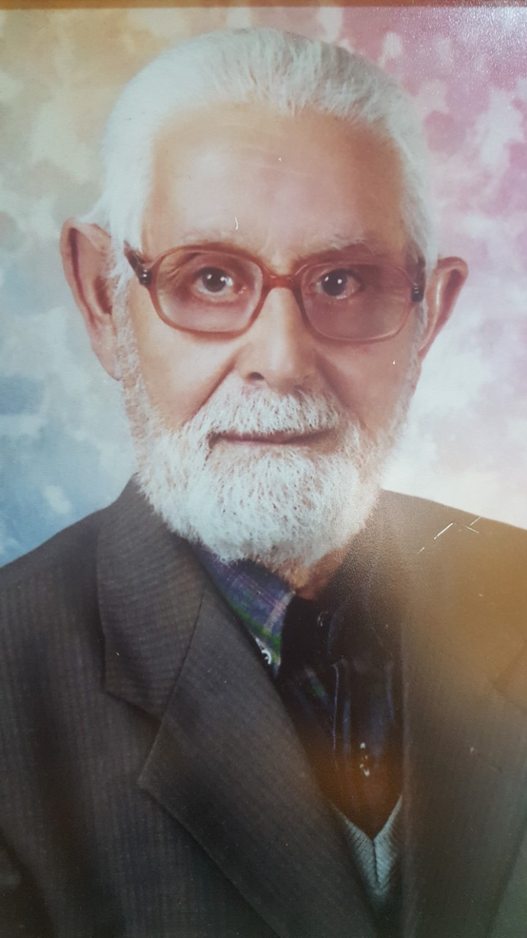

Okulumuz hayırseveri Hacı Selahattin KAÇAKER 05.01.2018 Cuma günü 92 yaşında hakkın rahmetine kavuşmuştur. Kendisini saygı ve minnetle anıyoruz. Mekanın cennet olsun HACI AMCA……………….
SELAHATTİN KAÇAKER’İn HAYATI
1926 yılında Van’da Selimpaşa mahallesinde dünyaya geldi. İlkokulu Tebriz Kapı İlkokulu’nda, Ortaokulu Cumhuriyet ortaokulun ’da okudu. 1945 yılında bahriye askeri olarak İstanbul’da Yavuz Gemisi’nde 3 sene askerlik yaptı. 1949 yılında Müzeyyen hanımla evlendi. Bu evlikten 1 oğlu 3 kızı dünyaya geldi. 1954 yılında Hakkâri ilinin, Beytülşebab ilçesinin Gerür Nahiyesinde kısım amirliğinde Gümrük Muhafaza memuru olarak göreve başladı. Antep, Edirne, Ordu ve İstanbul’da çalışıp 1977 yılında emekli oldu. Emeklilik döneminde inşaat işleri ile uğraştı. Bunun yanında camilerde 20 yıl fahri olarak görev aldı. 1984 – 1991 yılları arasında iki kez hacca gitti. 2001 yılında on ay gibi kısa bir sürede Avcılar merkez mahallesinde bulunan Selahattin - Müzeyyen Kaçaker Anaokulunu yaptırdı. Daha sonra 2004 yılında Ambarlı Selahattin ve Müzeyyen Kaçaker Anaokulu’nu yaptırmaya başladı. Okulumuz 2006 yılında eğitim öğretime 230 öğrenci ile faaliyete başladı.
Kendisi 05/01/2018 tarihinde 92 yaşında evinde vefat etti.

